Министерство науки и высшего образования Российской Федерации
Федеральное государственное бюджетное образовательное учреждение
высшего образования
«Новгородский государственный университет имени Ярослава Мудрого»
ПОЛИТЕХНИЧЕСКИЙ ИНСТИТУТ
ПОЛИТЕХНИЧЕСКИЙ КОЛЛЕДЖ
Приложение для мониторинга системы персонального компьютера
Курсовая работа по дисциплине
МДК.02.03 Разработка прикладных приложений
Руководитель
Лукин А.С. ____________
(подпись)
«___» ____________ 2025 года
Выполнил: обучающийся
группы №3952
Андреев А.А.___________
(подпись)
«___» _____________ 2025 года
По специальности 09.02.01 Компьютерные системы и комплексы
Содержание

Введение 3
1 Постановка задачи 4
1.1 Обоснование необходимости разработки 4
1.2 Технико-математическое описание задачи 4
1.3 Анализ предметный области 4
1.4 Требования к программе 5
1.5 Обоснование проектных решений 5
1.6 Обзор и анализ существующих программных систем 6
1.7 Выводы предпроектного исследования 6
2 Теоретическая часть 7
2.1 История научных исследований по выбранной теме 7
2.2 Определение и анализ ключевых терминов 8
3 Практическая часть 9
3.1 Анализ задачи 9
3.2 Описание логической структуры 9
3.3 Разработка программы для работы 10
3.4 Сравнительная характеристика работы 26
Заключение 27
Список сокращений 28
Список литературы 29
Приложение А 31
Приложение Б 36

Введение

Персональный компьютер представляет собой многофункциональную систему, производительность и стабильность которой зависят от слаженного взаимодействия аппаратных и программных компонентов. С ростом мощности возрастает и важность мониторинга стабильности системы ПК.
Задачей курсового проекта является разработка приложения для мониторинга системы персонального компьютера. В процессе работы над проектом должна быть создана программа, с помощью которого пользователь сможет отслеживать параметры компонентов, процессы и ресурсы системы.
Пользователю, будь то простой юзер или IT-специалист, необходимо получать информацию о ключевых параметрах системы: загрузке центрального и графического процессоров, использование оперативной и физической памяти, скорости вращения вентиляторов и о многом другом.
Целью данного проекта является разработка приложения для Windows, позволяющего пользователю просматривать параметры системы.

1 Постановка задачи

1.1 Обоснование необходимости разработки

Необходимость в разработке приложения для мониторинга системы ПК обусловлена наличием четкого спроса со стороны различных категорий пользователей. Создание такого продукта позволит решить актуальные проблемы, связанные с диагностикой, оптимизацией, что подтверждает практическую значимость и актуальность выбранной темы для курсовой работы.

1.2 Технико-математическое описание задачи

Для решения задачи мониторинга состояния системы требуется организовать непрерывный сбор данных о ключевых компонентах компьютера. Так как программа должна отображать информацию в реальном времени, для получения точных показателей потребуется прямой доступ к системным счетчикам и аппаратным датчикам. Графический интерфейс можно реализовать на основе библиотеки Tkinter или PyQt, которые обеспечивают создание легковесных оконных приложений. Наиболее подходящим для разработки такого приложения является язык Python, поскольку он обладает богатой экосистемой специализированных библиотек для системного мониторинга, таких как psutil для получения информации о процессоре и памяти, GPUtil для работы с графическими процессорами, а также библиотек для чтения данных с датчиков температуры.

1.3 Анализ предметный области

Пользователи приложения для мониторинга системы ПК разделяются на две категории по уровню взаимодействия с системой. Опытные пользователи (геймеры, IT-специалисты, оверклокеры) устанавливают пороговые значения для предупреждений и анализируют детальную статистику производительности. Конечные пользователи используют готовые конфигурации для базового контроля ключевых показателей системы, таких как загрузка процессора, использование памяти и температура. На практике эти роли часто совмещаются, когда пользователь самостоятельно настраивает и затем использует инструмент для повседневного мониторинга.

1.4 Требования к программе

Для функционирования приложения мониторинга системы требуется компьютер под управлением операционной системы Windows 11 и более ранних версиях. Программа должна обеспечивать стабильную работу как на классических HDD, так и на твердотельных накопителях SSD, и быть совместимой с архитектурами x86 и x64.

1.5 Обоснование проектных решений

Наиболее подходящим языком программирования для разработки приложения мониторинга системы является Python, так как он обладает одной из самых богатых экосистем специализированных библиотек для системного программирования и сбора данных.
Visual Studio Code выбран для разработки приложения мониторинга системы ПК благодаря своей простоте, скорости работы и бесплатности. VS Code поддерживает Python из коробки с отличным автодополнением кода, подсветкой синтаксиса и встроенным отладчиком, что ускоряет написание и тестирование программы. Интеграция с Git, терминалом и расширениями (Python IntelliSense, Pylance) позволяет быстро устанавливать библиотеки через pip и собирать EXE с PyInstaller прямо из интерфейса.
Ключевой библиотекой в данной работе выступает psutil, которая предоставляет кроссплатформенный интерфейс для получения информации о загрузке процессора, использовании оперативной и физической памяти, состоянии дисков и сетевых интерфейсов. Для работы с показателями графических процессоров будет использована библиотека GPUtil, позволяющая получать данные о загрузке видеопамяти и температуре GPU.
Для отображения информации в режиме реального времени поверх всех окон будет реализован простой графический интерфейс с использованием библиотеки tkinter или PyQt, что позволяет создавать легковесные и функциональные виджеты. Для возможности последующего анализа данных

1.6 Обзор и анализ существующих программных систем

HWMonitor, AIDA64, HWiNFO представляют собой комплексные решения для мониторинга. Эти программы отображают детальную информацию обо всех компонентах системы: температуры, напряжения, скорости вращения вентиляторов, нагрузки на процессор и видеокарту. Их ключевое преимущество — поддержка широкого спектра оборудования и высокая точность измерений. Однако эти решения обладают избыточным функционалом для рядового пользователя и могут быть сложны в освоении.

1.7 Выводы предпроектного исследования

Целью разработки является создание удобного и функционального приложения для мониторинга системы, которое будет запускаться вместе с ОС и предоставлять пользователю актуальную информацию о критически важных параметрах работы ПК.
Этапы разработки включают:
-проектирование архитектуры приложения;
-разработка основного приложения;
-создание модуля визуализации данных и пользовательского интерфейса.

2 Теоретическая часть

2.1 История научных исследований по выбранной теме

Исследования в области мониторинга компьютерных систем берут начало в 1960-х годах с разработки первых систем управления производительностью мейнфреймов. Значительный вклад в эту область внесла работа Ф. Дж. Корбато по разработке систем мониторинга ресурсов в операционной системе CTSS. В 1970-х годах с распространением UNIX-систем появились такие утилиты, как top и vmstat, заложившие основы мониторинга процессов и использования памяти.
С появлением персональных компьютеров в 1980-х годах началось активное исследование методов мониторинга аппаратных компонентов. Особый импульс развитию этой области придала работа Л. С. Пакета по созданию стандартов взаимодействия с датчиками температуры и напряжения. В 1990-х годах с развитием технологий overclocking существенно расширились исследования в области точного мониторинга аппаратных параметров.
С 2000-х годов научный интерес сместился в область интеллектуального анализа данных мониторинга. Исследования М. К. Смита по прогнозированию отказов оборудования на основе анализа временных рядов параметров системы открыли новые возможности предиктивного обслуживания. Современные работы фокусируются на машинном обучении для автоматического выявления аномалий в работе систем, что особенно актуально в контексте разрабатываемого приложения.
Значительный вклад в методологию мониторинга внесли исследования Д. А. Паттерсона по созданию эффективных алгоритмов сбора и агрегации метрик производительности. Разработанные им принципы минимального воздействия на мониторируемую систему являются фундаментальными для современных приложений мониторинга, включая разрабатываемый проект.

2.2 Определение и анализ ключевых терминов

Мейнфрейм – это это большой, мощный и надежный компьютерный сервер, предназначенный для обработки огромных объемов данных и выполнения критически важных задач.
Система CTSS – это то одна из первых в мире систем с разделением времени, разработанная в Массачусетском технологическом институте (MIT) в начале 1960-х годов.
UNIX-система – это семейство операционных систем, которые исторически произошли от оригинальной ОС UNIX, созданной в Bell Labs в 1969 году.
Overclocking - это целенаправленное увеличение рабочих частот основных компонентов компьютера (процессора, видеокарты, оперативной памяти) сверх штатных, номинальных значений, указанных производителем.

2.3 Актуальные взгляды на выбранную проблему

Наиболее перспективным направлением считается внедрение AI-алгоритмов для автоматического анализа метрик. Современные исследования демонстрируют эффективность использования нейросетей для классификации типовых сценариев нагрузки, раннего обнаружения аномалий и автоматической оптимизации системы на основе собранных данных.

3 Практическая часть

3.1 Анализ задачи

Программа для мониторинга системы состоит из одного основного приложения, которое выполняет две ключевые функции: сбор данных о состоянии системы и их отображение пользователю. Основная программа работает в фоновом режиме и не имеет постоянного видимого окна, используя вместо этого элементы интерфейса, поверх других окон, для отображения ключевых показателей в реальном времени.
Основная задача приложения - непрерывный опрос системных параметров через фиксированные интервалы времени. Для этого используются специализированные библиотеки, такие как psutil для получения данных о загрузке процессора, использовании оперативной и физической памяти, состоянии дисков и сети, а также GPUtil или аналогичные для сбора информации о графических процессорах. Полученные данные фильтруются, преобразуются в удобочитаемый вид (например, проценты загрузки, гигабайты памяти, градусы температуры) и передаются модулю отображения.
Модуль отображения отвечает за визуализацию данных. Он создает и обновляет графические элементы, которые могут быть постоянно видны поверх всех окон или скрываться по команде пользователя. Интерфейс отображает только самую важную информацию, такую как текущая загрузка ЦП и ГП, использование ОЗУ и температура ключевых компонентов.

3.2 Описание логической структуры

3.2.1 Алгоритм программы
Логическая структура программы для мониторинга системы строится вокруг непрерывного цикла сбора и отображения данных. При запуске приложение инициализирует все необходимые компоненты: загружает конфигурацию, создает виджеты для отображения информации и запускает таймер для периодического обновления данных. Основной цикл работы программы основан на регулярном опросе системных параметров через фиксированные интервалы времени, обычно составляющие 1-2 секунды. На каждом шаге цикла программа последовательно собирает данные о загрузке центрального процессора, использовании оперативной памяти, активности накопителей, сетевой активности, а также специализированную информацию о графических процессорах через библиотеки psutil и GPUtil. Отдельный модуль отвечает за опрос аппаратных датчиков для получения данных о температурах компонентов и скоростях вращения вентиляторов.
После сбора всех необходимых данных программа преобразует сырые значения в удобочитаемый формат, вычисляя проценты загрузки, объемы используемой памяти в гигабайтах и температурные показатели в градусах. Эти обработанные данные передаются в модуль визуализации, который обновляет соответствующие виджеты. Виджеты сделаны как легковесные окна, которые могут отображаться поверх других приложений, предоставляя пользователю постоянный доступ к ключевым показателям системы. Каждый виджет специализируется на отображении определенной категории данных - один показывает загрузку процессора и памяти, другой отображает температурные параметры, третий может быть посвящен графическому процессору.

3.3 Разработка программы для работы

3.3.1 Входные и выходные данные
Программа мониторинга системы работает с различными типами входных и выходных данных. Входные данные поступают из системных источников через специализированные библиотеки. Основные входные параметры включают: показания счетчиков производительности процессора, данные об использовании оперативной памяти, информацию о работе накопителей, сетевую статистику, а также специализированные данные о графических процессорах. Отдельный блок входных данных составляют показания аппаратных датчиков, которые предоставляют информацию о температурах компонентов, напряжениях и скоростях вращения вентиляторов.
Выходные данные программы разделяются на два основных потока. Первый поток представляет собой визуальное отображение в реальном времени через систему виджетов. Эти виджеты показывают текущие значения системных параметров в формате, удобном для восприятия пользователем - проценты загрузки, графики использования ресурсов, числовые значения температур (таблица 1).

Таблица 1 – Входные и выходные данные SystemMonitor
Тип данных | Название описание | Описание | Пример
Входные данные
Системные данные | psutil.cpu_percent() | Процент загрузки процессора | 45,2%
Системные данные | psutil.virtual_memory() | Информация об оперативной памяти | Общий объем: 16 ГБ, использовано: 8 ГБ, процент использования: 50%.
Системные данные | psutil.disk_usage() | Информация о дисках | C:\ всего = 500 ГБ, использовано = 250 ГБ, процент использования = 50%
Системные данные | psutil.net_io_counters() | Статистика активности сети | bytes_sent=1024000, bytes_recv=2048000
Системные данные | psutil.process_iter() | Список всех запущенных процессов | [Процесс(pid=1234, имя='chrome.exe'), ...]
Окончание таблицы 1 - Входные и выходные данные SystemMonitor
Действия пользователя | Нажатие кнопок и ввод данных | Выбор функции сохранения данных.  Ввод текста в поле определения. Выбор раздела | Кликните на «Файл» - «Сохранить данные ЦП». Нажать на вкладку "Процессы".  Ввод «название» для фильтрующих процессов.
Выходные данные

Визуальное оборудование | Прогресс-бары и метки | Отображение загрузки ЦП и памяти в первое время | Прогресс-бар на 45%, метка "Загрузка: 45.2%"
Визуальное оборудование | Таблица процессов | Список всех процессов с параметрами | Таблица с колонками: PID, Имя, CPU%, Память, Статус
Визуальное оборудование | Текстовые поля | Детальная информация о системе | «Процессор: Intel Core i5-13400F, Ядра: 10»
Файлы данных | CSV-файл, TXT-файл | Экспорт всех данных в файл | Memory_data.csv с информацией об оперативной памяти

3.3.2 Используемые методы
Основу программы составляют методы класса SystemMonitor, которые обеспечивают весь функционал мониторинга (таблица 2).

Таблица 2 – Методы класса SystemMonitor
Метод | Описание
__init__(self, root) | Инициализирует основные приложения, создает структуру интерфейса с вкладками (Обзор, Производительность, Процессы, Графика), настраивает меню окна для сохранения данных, запускает фоновый мониторинг системных параметров.

Продолжение таблицы 2 - Методы класса SystemMonitor
create_menu(self) | Создает главное меню приложения с разделом «Файл», сохраняет настройки для сохранения различных типов данных (ЦП, память, процессы, полный отчет) и вывода из программы.
save_cpu_data(self) | Открывает формат диалога, сохраняет файл и экспортирует текущие данные процессора в CSV: загрузку ЦП, каналов, количества ядер и потоков, загрузку на каждое место.
save_memory_data(self) | Сохраняет информацию об оперативной памяти в CSV-файле: общий объем, используемый объем, доступный объем и процент использования.
save_processes_data(self) | Экспортирует полный список всех запущенных процессов в файл CSV с данными: PID, имя процесса, загрузка ЦП, использование памяти и статус.
save_all_data(self) | Создает полный комплексный текстовый отчет о состоянии системы, включающий информацию о процессоре, памяти, дисках, сети и топ-20 процессах, потребляющих ресурсы.
create_overview_tab(self) | Создана вкладка "Обзор" с метками для отображения загрузки процессора, использования оперативной памяти, состояния дисков и активности сети.
create_performance_tab(self) | Создает вкладку "Производительность" с детальной информацией о системе, разделенной на три фрейма: детали ЦП (архитектура, частота, загрузка по ядрам), детали памяти (ОЗУ и подкачка), детали дисков (разделы, файловые системы, использование).
update_performance_info(self) | Обновляет детальную информацию во вкладке «Производительность»: собирает данные о процессоре, памяти и дисках, форматирует их в читаемом виде и отображает в соответствующих текстовых полях.
Продолжение таблицы 2 - Методы класса SystemMonitor
create_processes_tab(self) | Создана вкладка «Процессы» с таблицей для отображения запущенных процессов, панелью управления (кнопки обновления и завершения процесса), полем поиска для фильтрации и счетчиком процессов.
update_all_processes(self) | Собирает информацию обо всех запущенных процессах в системе через psutil.process_iter(), сортирует их по использованию памяти и обновляет использование в таблице процессов.
filter_processes(self, event=None) | Фильтрует отображаемые процессы на основе текста, указанного пользователя в поле поиска, находит совпадения в названиях процессов и обновляет таблицу.
sort_processes(self, col) | Сортировка процессов в таблице по выбранному столбцу (PID, имя, CPU%, память, статус) при нажатии на заголовок столбца поддерживает переключение между прямой и обратной сортировкой.
create_gpu_tab(self) | Создана вкладка "Графика" с текстовым полем для отображения информации на графических процессорах и инструментом для обновления данных.
run_command_silent(self, cmd, shell=False) | Выполняет системные команды без отображения консольного окна (для Windows используется STARTUPINFO с флагом SW_HIDE), используется для получения информации от графического процессора через PowerShell.
get_gpu_info(self) | Собирает информацию о графических процессорах различными методами: через PowerShell (Win32_VideoController), через библиотеку GPUtil (если установлена), возвращает форматированную таблицу с данными о GPU.
update_gpu_info(self) | Запускает процесс получения информации от графического процессора в отдельном потоке, чтобы не блокировать основной интерфейс, обновляет текстовое поле на вкладке «Графика».

Окончание таблицы 2 - Методы класса SystemMonitor
start_monitoring(self) | Запускает систему фонового потока, инициирует периодическое обновление пользовательского интерфейса, автоматически загружает информацию о графическом процессоре, производительности и процессах при запуске приложения.
monitor_system(self) | Основной цикл, работающий в отдельном потоке. Каждые 2 секунды собирает данные о процессоре, памяти, дисках и сети, а затем сохраняет их для обновления интерфейса.
update_ui(self) | Периодически вызываемый метод (каждую секунду) для обновлений интерфейса: извлекает данные из очереди, обновляет прогресс-бары, метки, счетчики и статус-бар во время последнего обновления.
update_processes_display(self, processes) | Обновляет таблицу процессов: очищает старые данные и заполняет таблицу новыми списком процессов с формированием числовых результатов (CPU% и память в МБ).
end_process(self) | Завершает выбранный в таблице процесс после подтверждения пользователя. Использует psutil.Process(pid).terminate() для безопасного завершения процесса.
on_closing(self) | Обработчик событий закрытия окна приложения. Останавливает фоновый поток (self.running = False) и корректно закрывает приложение.

3.3.3 Тестирование
Для тестирования точности сбора данных использовались утилиты мониторинга, с которыми сравнивались показатели разработанного приложения. Проверка осуществлялась при различных сценариях нагрузки: в режиме простоя системы, при средней нагрузке и при экстремальной нагрузке.
Программа предоставляет информацию о загрузке процессора и памяти, температурных показателях компонентов, активности накопителей и сети, работе графических процессоров.
Для начала работы достаточно запустить исполняемый файл SystemMonitor.exe. После запуска приложения SystemMonitor.exe открывается главное окно программы.
Для тестирования программы были разработаны тест кейсы (таблицы 3-11).

Таблица 3 – Тест-кейс, запуск приложения
Идентификатор | TUO1
Заголовок | Запуск приложения
Предусловие | Python 3.7+ установлен, библиотеки psutil установлены
Тестовые данные | -
Ожидаемый результат | Приложение запускается за <3 сек, открывается окно 900x650, все 4 вкладки доступны, начинается мониторинг
Шаг | Действие | Предполагаемый результат
1 | Выполнить python system_monitor.py | Открывается окно "Системный монитор" размером 900x650 пикселей
2 | Проверить наличие вкладок | Видны вкладки: “Обзор”, “Производительность”, “Процессы”, “Графика”
3 | Перейти на вкладку "Обзор" | Отображаются прогресс-бары CPU и памяти, данные дисков и сети
4 | Проверить статус-бар | В статус-баре отображается "Обновлено: [текущее время]"
5 | Оставить работать 30 сек | Данные обновляются каждую секунду, прогресс-бары изменяются
Таблица 4 – Тест-кейс, мониторинг вкладки «Обзор»
Идентификатор | TUO2
Заголовок | Функциональность вкладки "Обзор"
Предусловие | Приложение запущено, вкладка "Обзор" активна
Тестовые данные | Запуск ресурсоемкого приложения (браузер с 10 вкладками)
Ожидаемый результат | Все метрики обновляются в реальном времени с точностью до 1 сек
Шаг | Действие | Предполагаемый результат
1 | Открыть вкладку "Обзор" | Отображаются 4 секции: CPU, Память, Диски, Сеть
2 | Запустить браузер с 10 вкладками | Прогресс-бар CPU растет >20%, память >30%
3 | Проверить обновление CPU | Загрузка CPU обновляется каждую секунду
4 | Проверить обновление памяти | Использование памяти в GB и % обновляется
5 | Проверить сетевую активность | При загрузке страниц показывается скорость KB/s

Таблица 5 – Тест-кейс, отображение всех процессов
Идентификатор | TUO3
Заголовок | Отображение всех процессов системы
Предусловие | Приложение запущено, вкладка "Процессы"
Тестовые данные | -
Ожидаемый результат | Отображаются все процессы (>100), счетчик показывает точное количество
Окончание таблицы 5 - Тест-кейс, отображение всех процессов
Шаг | Действие | Предполагаемый результат
1 | Перейти на вкладку "Процессы" | Нажать кнопку "Обновить", таблица заполняется
2 | Проверить счетчик процессов | Счетчик показывает "Всего процессов: [число >100]"
3 | Проверить колонки таблицы | Видны: PID, Имя, CPU%, Память(MB), Статус
4 | Проверить сортировку по памяти | Кликнуть заголовок "Память (MB)" → процессы отсортированы
5 | Прокрутить таблицу вниз | Все процессы доступны для просмотра

Таблица 6 – Тест-кейс, поиск и фильтрация процессов
Идентификатор | TUO4
Заголовок | Функция поиска процессов
Предусловие | Вкладка "Процессы", >50 процессов загружено
Тестовые данные | Запущен Chrome, Explorer.exe
Ожидаемый результат | Поиск фильтрует процессы в реальном времени
Шаг | Действие | Предполагаемый результат
1 | Ввести в поле поиска "chrome" | Показываются только процессы chrome.exe
2 | Ввести "explorer" | Показываются explorer.exe процессы
3 | Очистить поле поиска | Показываются все процессы снова
4 | Ввести "xyz" (несуществующий) | Счетчик "Найдено: 0 из [общее количество]"

Окончание таблицы 6 - Тест-кейс, поиск и фильтрация процессов
5 | Ввести "svchost" | Показываются все процессы svchost.exe

Таблица 7 – Тест-кейс, сохранение данных CPU
Идентификатор | TUO5
Заголовок | Экспорт данных CPU в CSV
Предусловие | Приложение запущено, вкладка "Обзор"
Тестовые данные | -
Ожидаемый результат | CSV файл создан с данными CPU
Шаг | Действие | Предполагаемый результат
1 | Меню "Файл" → "Сохранить данные CPU" | Открывается диалог сохранения
2 | Выбрать папку и имя файла cpu_data.csv | Файл сохраняется
3 | Открыть сохраненный CSV | Содержит: Время, Загрузка CPU, Частота, Ядра
4 | Проверить данные по ядрам | В файле данные о загрузке каждого ядра
5 | Повторить сохранение | Файл перезаписывается

Таблица 8 – Тест-кейс, завершение процесса
Идентификатор | TUO6
Заголовок | Завершение процесса через интерфейс
Предусловие | Вкладка "Процессы", запущен notepad.exe
Тестовые данные | Процесс notepad.exe (PID любой)
Ожидаемый результат | Процесс корректно завершается
Шаг | Действие | Предполагаемый результат
1 | Запустить Блокнот (notepad.exe) | Процесс появляется в таблице
Окончание таблицы 8 - Тест-кейс, завершение процесса
2 | Выделить процесс notepad.exe | Строка подсвечивается
3 | Нажать "Завершить процесс" | Появляется диалог подтверждения
4 | Подтвердить завершение | Появляется "Процесс завершен", notepad закрывается
5 | Проверить таблицу | Процесс notepad.exe исчез из списка

Таблица 9 – Тест-кейс, вкладка «Производительность»
Идентификатор | TUO7
Заголовок | Детальная информация о производительности
Предусловие | Приложение запущено
Тестовые данные | -
Ожидаемый результат | Все данные о CPU, памяти, дисках отображаются корректно
Шаг | Действие | Предполагаемый результат
1 | Перейти на "Производительность" | 3 фрейма: CPU, Память, Диски
2 | Проверить информацию CPU | Архитектура, ядра, частоты, загрузка по ядрам
3 | Проверить информацию памяти | RAM и Swap с объемами в GB
4 | Проверить диски | Все разделы с файловыми системами
5 | Нажать "Обновить" | Данные обновляются мгновенно

Таблица 10 – Тест-кейс, полный отчёт системы
Идентификатор | TUO8
Заголовок | Создание комплексного отчета
Предусловие | Приложение запущено >1 минуты
Тестовые данные | -
Окончание таблицы 10 - Тест-кейс, полный отчёт системы
Ожидаемый результат | TXT файл с полным отчетом создан
Шаг | Действие | Предполагаемый результат
1 | Меню "Файл" → "Сохранить все данные" | Диалог сохранения открывается
2 | Сохранить как system_report.txt | Файл создается
3 | Открыть TXT файл | Заголовок "ПОЛНЫЙ ОТЧЕТ О СОСТОЯНИИ СИСТЕМЫ"
4 | Проверить разделы | CPU, Память, Диски, Топ-20 процессов
5 | Проверить форматирование | Табличный вид с выравниванием колонок

Таблица 11 – Тест-кейс, информация о GPU
Идентификатор | TUO9
Заголовок | Получение данных о графическом процессоре
Предусловие | Видеокарта установлена (Intel/NVIDIA/AMD)
Тестовые данные | -
Ожидаемый результат | Информация о GPU отображается
Шаг | Действие | Предполагаемый результат
1 | Перейти на вкладку "Графика" | Текстовое поле с информацией о системе
2 | Нажать "Обновить информацию о GPU" | Появляется "Получение информации..."
3 | Дождаться завершения | Показываются данные GPU через PowerShell
4 | Если установлен GPUtil | Дополнительная секция "Информация через GPUtil"
Окончание таблицы 11 - Тест-кейс, информация о GPU
5 | Повторить обновление | Данные обновляются без ошибок

Вкладка "Обзор": на ней в реальном времени отображаются основные показатели: загрузка центрального процессора, использование оперативной памяти, а также информация о нагрузке на диск и видеокарту (рисунок 1).

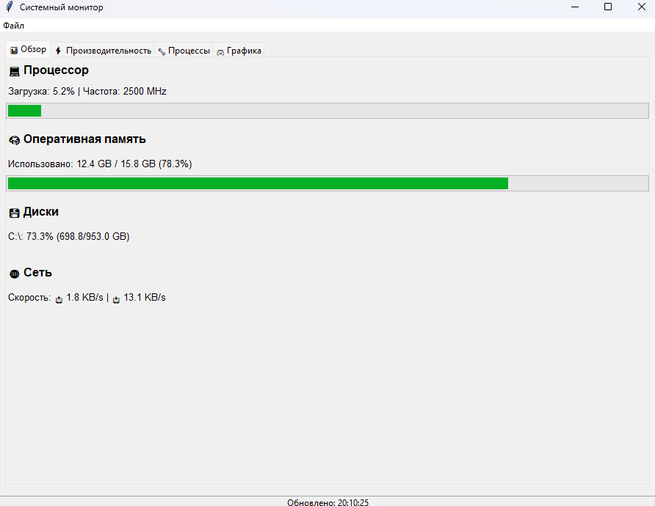
Рисунок 1 – вкладка «Обзор»

Все данные на вкладке "Обзор" обновляются автоматически с интервалом в одну секунду, создавая динамичную и актуальную картину состояния системы. Этот экран является отправной точкой для диагностики: если какой-либо из показателей постоянно находится на высоком уровне, пользователь может переключиться на другие, более детальные вкладки (например, "Процессы"), чтобы выяснить причину.
Вкладка «Процессы»: представляет собой инструмент для мониторинга и управления всеми запущенными процессами в операционной системе, предоставляя информацию о каждом активном процессе.

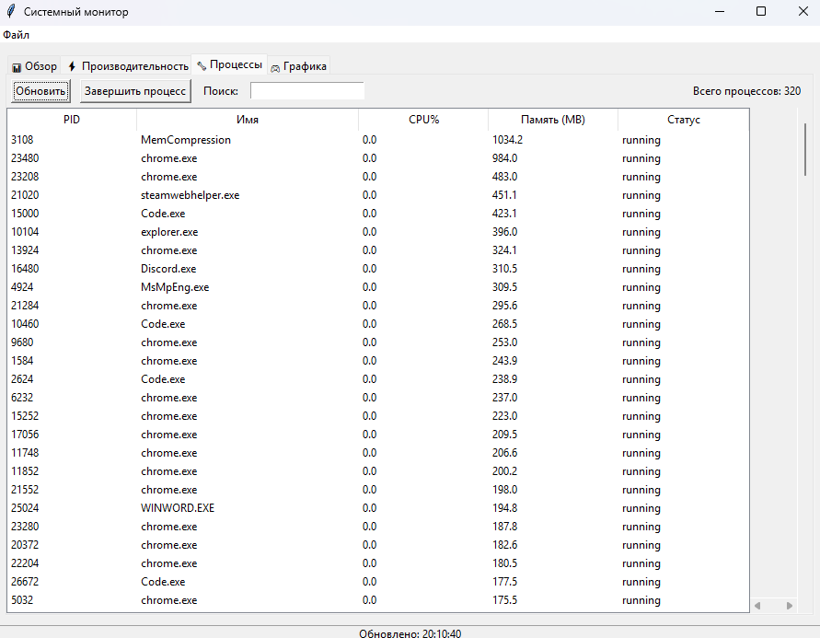
Рисунок 2 – вкладка «Процессы»

На этой вкладке отображается динамически обновляемая таблица всех текущих процессов системы с колонками, включающими идентификатор процесса (PID), имя исполняемого файла, процент использования процессорного времени, объем потребляемой оперативной памяти в мегабайтах и текущий статус процесса. Таблица процессов автоматически обновляется с регулярными интервалами, обеспечивая актуальное представление о нагрузке на систему, при этом процессы сортируются по объему используемой памяти, что позволяет быстро идентифицировать наиболее ресурсоемкие приложения (рисунок 2).
Во вкладке "Графика" представлена информация о графических процессорах системы, включая название видеокарты, производителя, текущую процентную загрузку GPU, температуру видеопроцессора в градусах цельсия, использование видеопамяти с отображением занятого и общего объема в мегабайтах и процентным соотношением, а также версию установленного драйвера.

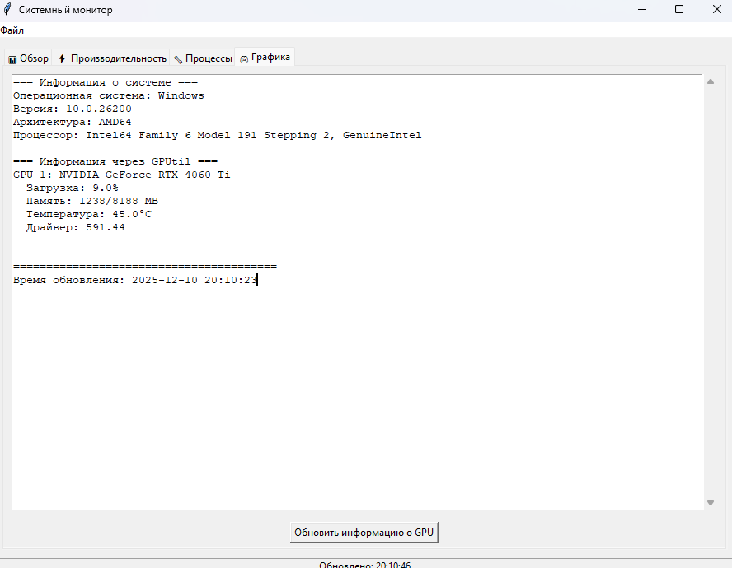
Рисунок 3 – вкладка «Графика»

Для систем с несколькими видеокартами информация отображается раздельно по каждому устройству. Данные автоматически обновляются каждые 5 секунд, при этом предусмотрена возможность ручного обновления по нажатию кнопки "Обновить GPU". В случае отсутствия совместимого оборудования или недоступности данных драйверов выводится соответствующее уведомление о невозможности получения информации о графических адаптерах (рисунок 3).

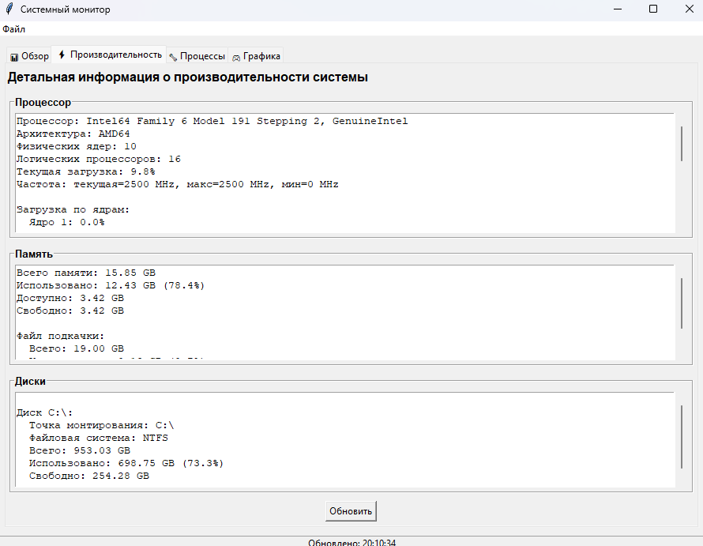
Рисунок 4 – вкладка «Производительность»

Данные в интерфейсе обновляются автоматически с периодичностью 1 секунда. Пользователь может отслеживать изменения в системе без выполнения дополнительных действий.
Для завершения работы с приложением достаточно закрыть главное окно.

3.4 Сравнительная характеристика работы

Аналоги программы, как HWMonitor, HWiNFO или AIDA64, обладают большим функционал в сравнении с разработанной программой, но при этом имеют сложный перегруженный интерфейс. Простота интерфейса полученной при разработке курсового проекта делает его более привлекательным для обычного, не имеющего специальных знаний, пользователя.

Заключение

В рамках данного курсового проекта была успешно разработана программа для мониторинга системы персонального компьютера, позволяющая в реальном времени отслеживать ключевые параметры производительности и состояния оборудования. Были достигнуты все поставленные цели: проведен анализ существующих решений, разработано приложение с модулями для сбора системной информации, создан удобный пользовательский интерфейс.
Практическая значимость работы заключается в создании инструмента, который предоставляет пользователю наглядную и централизованную информацию о состоянии системы, включая данные о загрузке процессора, использовании оперативной памяти, дискововой активности, сетевых подключениях, температурных показателях и списке процессов.
Перспективы развития проекта включают добавление функций ведения детального журнала показателей, реализации системы оповещений о критических значениях параметров, а также расширение функционала. Разработанная программа может служить основой для создания более сложных систем диагностики и управления производительностью компьютера.

Список сокращений

ПК - персональный компьютер;
HHD - Hard Disk Drive (жёсткий диск);
SSD - Solid-State Drive (твердотельный накопитель);
ОС - операционная система;
API - Application Programming Interface (программный интерфейс приложений);
ЦП - центральный процессор;
ГП - графический процессор.

Список литературы

1. Psutil Documentation.Cross-platform library for retrieving information on running processes and system utilization (CPU, memory, disks, network, sensors). – URL: https://psutil.readthedocs.io/en/latest/ (дата обращения: 23.11.2025).
2. Tkinter Documentation. Python interface to Tcl/Tk for GUI development. – URL: https://docs.python.org/3/library/tkinter.html (дата обращения: 23.11.2025).
3. GPUtil Library. Python module for getting GPU status from NVIDIA GPUs. – URL: https://github.com/anderskm/gputil (дата обращения: 23.11.2025).
4. Python Official Documentation. The Python Standard Library. – URL: https://docs.python.org/3/library/ (дата обращения: 23.11.2025).
5. Platform Library Documentation. Access to underlying platform’s identifying data. – URL: https://docs.python.org/3/library/platform.html (дата обращения: 23.11.2025).
6. Subprocess Module. Subprocess management in Python. – URL: https://docs.python.org/3/library/subprocess.html (дата обращения: 23.11.2025).
7. Threading in Python. Thread-based parallelism. – URL: https://docs.python.org/3/library/threading.html (дата обращения: 23.11.2025).
8. Queue Module. Synchronized queue classes. – URL: https://docs.python.org/3/library/queue.html (дата обращения: 23.11.2025).
9. CSV File Reading and Writing. CSV library in Python. – URL: https://docs.python.org/3/library/csv.html (дата обращения: 23.11.2025).
10. DateTime Module. Basic date and time types in Python. – URL: https://docs.python.org/3/library/datetime.html (дата обращения: 23.11.2025).
11. OS Module. Miscellaneous operating system interfaces. – URL: https://docs.python.org/3/library/os.html (дата обращения: 23.11.2025).
12. System Monitoring Tools for Windows. Microsoft Docs: Windows Performance Monitor. – URL: https://docs.microsoft.com/en-us/windows-server/administration/performance-monitoring (дата обращения: 23.11.2025).
13. WMI Reference (Windows Management Instrumentation). Access to Windows system information. – URL: https://docs.microsoft.com/en-us/windows/win32/wmisdk/wmi-reference (дата обращения: 23.11.2025).
14. Python GUI Programming with Tkinter. Real Python Tutorial. – URL: https://realpython.com/python-gui-tkinter/ (дата обращения: 23.11.2025).
15. Introduction to System Monitoring in Python. Article on Medium by towardsdatascience. – URL: https://towardsdatascience.com/system-monitoring-with-python-pt-1-7ecc8340d334 (дата обращения: 23.11.2025).

Приложение А
(обязательное)

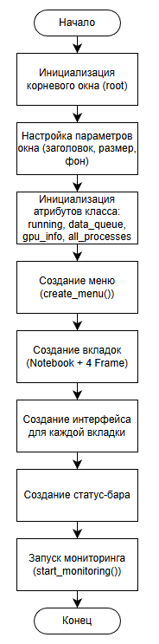
Рисунок А.1 – Блок-схема метода __init__

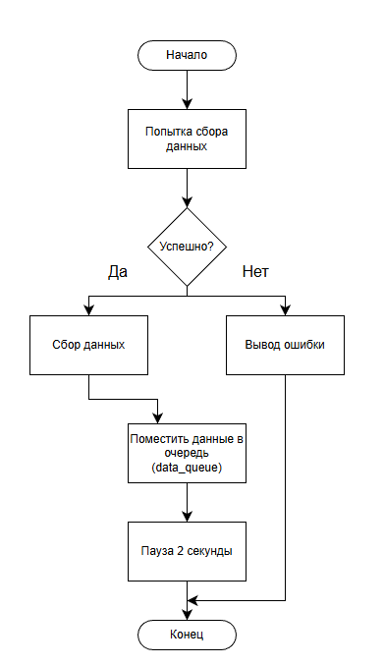
Рисунок А.2 – Блок-схема метода monitor_system
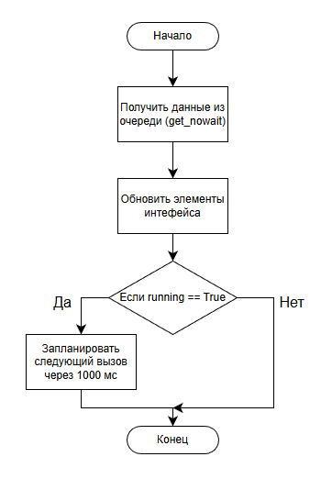
Рисунок А.3 – Блок-схема метода update_ui
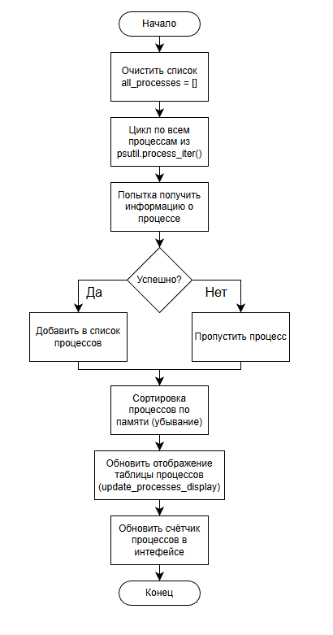
Рисунок А.4 – Блок-схема метода update_all_processes
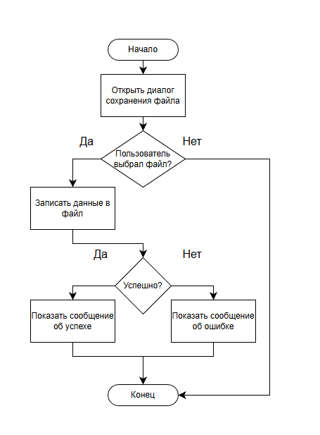
Рисунок А.5 – Блок-схема метода save_all_data

Приложение Б
(обязательное)

Листинг кода Б.1 – SystemMonitor

import tkinter as tk
from tkinter import ttk, scrolledtext, messagebox, filedialog
import psutil
import platform
import time
from datetime import datetime
import threading
import queue
import subprocess
import os
import sys
import csv

class SystemMonitor:
def __init__(self, root):
self.root = root
self.root.title("Системный монитор")
self.root.geometry("900x650")
self.root.configure(bg='#f0f0f0')

# Переменные
self.running = True
self.data_queue = queue.Queue()
self.gpu_info = "Информация о GPU..."
self.all_processes = [] # Для хранения всех процессов

# Создаем меню
self.create_menu()

# Создаем вкладки
self.notebook = ttk.Notebook(root)

# Вкладки
self.tab1 = ttk.Frame(self.notebook)
self.tab2 = ttk.Frame(self.notebook)
self.tab3 = ttk.Frame(self.notebook)
self.tab4 = ttk.Frame(self.notebook)

self.notebook.add(self.tab1, text="📊 Обзор")
self.notebook.add(self.tab2, text="⚡ Производительность")
self.notebook.add(self.tab3, text="🔧 Процессы")
self.notebook.add(self.tab4, text="🎮 Графика")

self.notebook.pack(fill='both', expand=True, padx=10, pady=10)

# Создаем интерфейс
self.create_overview_tab()
self.create_performance_tab()
self.create_processes_tab()
self.create_gpu_tab()

# Статус бар
self.status_label = tk.Label(root, text="Готов к работе...", bd=1, relief='sunken')
self.status_label.pack(side='bottom', fill='x')

# Запускаем мониторинг
self.start_monitoring()

def create_menu(self):
"""Создание меню для сохранения данных"""
menubar = tk.Menu(self.root)
self.root.config(menu=menubar)

file_menu = tk.Menu(menubar, tearoff=0)
menubar.add_cascade(label="Файл", menu=file_menu)
file_menu.add_command(label="Сохранить данные CPU", command=self.save_cpu_data)
file_menu.add_command(label="Сохранить данные памяти", command=self.save_memory_data)
file_menu.add_command(label="Сохранить список процессов", command=self.save_processes_data)
file_menu.add_command(label="Сохранить все данные", command=self.save_all_data)
file_menu.add_separator()
file_menu.add_command(label="Выход", command=self.root.quit)

def save_cpu_data(self):
"""Сохранение данных CPU в файл"""
filename = filedialog.asksaveasfilename(
defaultextension=".csv",
filetypes=[("CSV файлы", "*.csv"), ("Текстовые файлы", "*.txt"), ("Все файлы", "*.*")]
)
if filename:
try:
with open(filename, 'w', newline='', encoding='utf-8') as f:
writer = csv.writer(f)
writer.writerow(['Параметр', 'Значение'])
writer.writerow(['Время', datetime.now().strftime('%Y-%m-%d %H:%M:%S')])
writer.writerow(['Загрузка CPU (%)', psutil.cpu_percent(interval=1)])
writer.writerow(['Частота CPU (MHz)', psutil.cpu_freq().current if psutil.cpu_freq() else 0])
writer.writerow(['Количество ядер', psutil.cpu_count(logical=False)])
writer.writerow(['Количество потоков', psutil.cpu_count(logical=True)])

# Загрузка по ядрам
per_cpu = psutil.cpu_percent(percpu=True)
for i, usage in enumerate(per_cpu):
writer.writerow([f'Ядро {i+1} (%)', usage])

messagebox.showinfo("Успех", f"Данные CPU сохранены в:\n{filename}")
except Exception as e:
messagebox.showerror("Ошибка", f"Не удалось сохранить данные:\n{str(e)}")

def save_memory_data(self):
"""Сохранение данных памяти в файл"""
filename = filedialog.asksaveasfilename(
defaultextension=".csv",
filetypes=[("CSV файлы", "*.csv"), ("Текстовые файлы", "*.txt"), ("Все файлы", "*.*")]
)
if filename:
try:
memory = psutil.virtual_memory()
with open(filename, 'w', newline='', encoding='utf-8') as f:
writer = csv.writer(f)
writer.writerow(['Параметр', 'Значение'])
writer.writerow(['Время', datetime.now().strftime('%Y-%m-%d %H:%M:%S')])
writer.writerow(['Всего памяти (GB)', round(memory.total / (1024**3), 2)])
writer.writerow(['Использовано (GB)', round(memory.used / (1024**3), 2)])
writer.writerow(['Свободно (GB)', round(memory.available / (1024**3), 2)])
writer.writerow(['Процент использования (%)', memory.percent])

messagebox.showinfo("Успех", f"Данные памяти сохранены в:\n{filename}")
except Exception as e:
messagebox.showerror("Ошибка", f"Не удалось сохранить данные:\n{str(e)}")

def save_processes_data(self):
"""Сохранение списка процессов в файл"""
filename = filedialog.asksaveasfilename(
defaultextension=".csv",
filetypes=[("CSV файлы", "*.csv"), ("Текстовые файлы", "*.txt"), ("Все файлы", "*.*")]
)
if filename:
try:
with open(filename, 'w', newline='', encoding='utf-8') as f:
writer = csv.writer(f)
writer.writerow(['PID', 'Имя', 'CPU (%)', 'Память (MB)', 'Статус'])

for proc in self.all_processes:
writer.writerow(proc)

messagebox.showinfo("Успех", f"Список процессов сохранен в:\n{filename}")
except Exception as e:
messagebox.showerror("Ошибка", f"Не удалось сохранить данные:\n{str(e)}")

def save_all_data(self):
"""Сохранение всех данных в один файл"""
filename = filedialog.asksaveasfilename(
defaultextension=".txt",
filetypes=[("Текстовые файлы", "*.txt"), ("CSV файлы", "*.csv"), ("Все файлы", "*.*")]
)
if filename:
try:
with open(filename, 'w', encoding='utf-8') as f:
f.write("=" * 50 + "\n")
f.write("ПОЛНЫЙ ОТЧЕТ О СОСТОЯНИИ СИСТЕМЫ\n")
f.write("=" * 50 + "\n")
f.write(f"Время: {datetime.now().strftime('%Y-%m-%d %H:%M:%S')}\n\n")

# CPU
f.write("--- ПРОЦЕССОР ---\n")
f.write(f"Загрузка: {psutil.cpu_percent(interval=1)}%\n")
cpu_freq = psutil.cpu_freq()
f.write(f"Частота: {cpu_freq.current if cpu_freq else 0} MHz\n")
f.write(f"Ядра: {psutil.cpu_count(logical=False)} физических\n")
f.write(f"Потоки: {psutil.cpu_count(logical=True)} логических\n\n")

# Память
memory = psutil.virtual_memory()
f.write("--- ПАМЯТЬ ---\n")
f.write(f"Всего: {round(memory.total / (1024**3), 2)} GB\n")
f.write(f"Использовано: {round(memory.used / (1024**3), 2)} GB\n")
f.write(f"Свободно: {round(memory.available / (1024**3), 2)} GB\n")
f.write(f"Процент: {memory.percent}%\n\n")

# Диски
f.write("--- ДИСКИ ---\n")
for partition in psutil.disk_partitions()[:3]:
try:
usage = psutil.disk_usage(partition.mountpoint)
f.write(f"{partition.device}: {usage.percent}% "
f"({round(usage.used / (1024**3), 2)}/{round(usage.total / (1024**3), 2)} GB)\n")
except:
continue

f.write("\n--- ПРОЦЕССЫ (топ 20) ---\n")
f.write(f"{'PID':<10}{'Имя':<30}{'CPU %':<10}{'Память (MB)':<15}{'Статус':<15}\n")
f.write("-" * 80 + "\n")
for proc in self.all_processes[:20]:
f.write(f"{proc[0]:<10}{proc[1]:<30}{proc[2]:<10.1f}{proc[3]:<15.1f}{proc[4]:<15}\n")

messagebox.showinfo("Успех", f"Все данные сохранены в:\n{filename}")
except Exception as e:
messagebox.showerror("Ошибка", f"Не удалось сохранить данные:\n{str(e)}")

def create_overview_tab(self):
"""Вкладка обзора системы"""
# CPU
tk.Label(self.tab1, text="💻 Процессор", font=('Arial', 12, 'bold')).pack(anchor='w', pady=5)
self.cpu_label = tk.Label(self.tab1, text="Загрузка: 0%", font=('Arial', 10))
self.cpu_label.pack(anchor='w')
self.cpu_bar = ttk.Progressbar(self.tab1, length=400)
self.cpu_bar.pack(fill='x', pady=5)

# Память
tk.Label(self.tab1, text="🧠 Оперативная память", font=('Arial', 12, 'bold')).pack(anchor='w', pady=10)
self.memory_label = tk.Label(self.tab1, text="Использовано: 0 GB / 0 GB (0%)", font=('Arial', 10))
self.memory_label.pack(anchor='w')
self.memory_bar = ttk.Progressbar(self.tab1, length=400)
self.memory_bar.pack(fill='x', pady=5)

# Диски
tk.Label(self.tab1, text="💾 Диски", font=('Arial', 12, 'bold')).pack(anchor='w', pady=10)
self.disk_label = tk.Label(self.tab1, text="", font=('Arial', 10))
self.disk_label.pack(anchor='w')

# Сеть
tk.Label(self.tab1, text="🌐 Сеть", font=('Arial', 12, 'bold')).pack(anchor='w', pady=10)
self.network_label = tk.Label(self.tab1, text="Скорость: 0 KB/s", font=('Arial', 10))
self.network_label.pack(anchor='w')

def create_performance_tab(self):
"""Вкладка производительности (обновленная версия)"""
# Заголовок
tk.Label(self.tab2, text="Детальная информация о производительности системы",
font=('Arial', 12, 'bold')).pack(anchor='w', pady=5)

# Фрейм для CPU информации
cpu_frame = tk.LabelFrame(self.tab2, text="Процессор", font=('Arial', 10, 'bold'))
cpu_frame.pack(fill='both', expand=True, padx=5, pady=5)

self.cpu_detail_text = scrolledtext.ScrolledText(cpu_frame, height=8, width=70)
self.cpu_detail_text.pack(fill='both', expand=True, padx=5, pady=5)

# Фрейм для памяти
mem_frame = tk.LabelFrame(self.tab2, text="Память", font=('Arial', 10, 'bold'))
mem_frame.pack(fill='both', expand=True, padx=5, pady=5)

self.mem_detail_text = scrolledtext.ScrolledText(mem_frame, height=6, width=70)
self.mem_detail_text.pack(fill='both', expand=True, padx=5, pady=5)

# Фрейм для дисков
disk_frame = tk.LabelFrame(self.tab2, text="Диски", font=('Arial', 10, 'bold'))
disk_frame.pack(fill='both', expand=True, padx=5, pady=5)

self.disk_detail_text = scrolledtext.ScrolledText(disk_frame, height=6, width=70)
self.disk_detail_text.pack(fill='both', expand=True, padx=5, pady=5)

# Кнопка обновления
tk.Button(self.tab2, text="Обновить", command=self.update_performance_info).pack(pady=5)

def update_performance_info(self):
"""Обновление детальной информации о производительности"""
# CPU информация
cpu_info = f"""Процессор: {platform.processor()}
Архитектура: {platform.machine()}
Физических ядер: {psutil.cpu_count(logical=False)}
Логических процессоров: {psutil.cpu_count(logical=True)}
Текущая загрузка: {psutil.cpu_percent(interval=1)}%
"""
cpu_freq = psutil.cpu_freq()
if cpu_freq:
cpu_info += f"Частота: текущая={cpu_freq.current:.0f} MHz, макс={cpu_freq.max:.0f} MHz, мин={cpu_freq.min:.0f} MHz\n"

# Загрузка по ядрам
per_cpu = psutil.cpu_percent(percpu=True, interval=0.5)
cpu_info += "\nЗагрузка по ядрам:\n"
for i, usage in enumerate(per_cpu):
cpu_info += f" Ядро {i+1}: {usage}%\n"

self.cpu_detail_text.delete(1.0, tk.END)
self.cpu_detail_text.insert(1.0, cpu_info)

# Память
memory = psutil.virtual_memory()
mem_info = f"""Всего памяти: {memory.total / (1024**3):.2f} GB
Использовано: {memory.used / (1024**3):.2f} GB ({memory.percent}%)
Доступно: {memory.available / (1024**3):.2f} GB
Свободно: {memory.free / (1024**3):.2f} GB
"""

# Swap память
swap = psutil.swap_memory()
mem_info += f"\nФайл подкачки:\n"
mem_info += f" Всего: {swap.total / (1024**3):.2f} GB\n"
mem_info += f" Использовано: {swap.used / (1024**3):.2f} GB ({swap.percent}%)\n"
mem_info += f" Свободно: {swap.free / (1024**3):.2f} GB\n"

self.mem_detail_text.delete(1.0, tk.END)
self.mem_detail_text.insert(1.0, mem_info)

# Диски
disk_info = ""
for partition in psutil.disk_partitions():
try:
usage = psutil.disk_usage(partition.mountpoint)
disk_info += f"\nДиск {partition.device}:\n"
disk_info += f" Точка монтирования: {partition.mountpoint}\n"
disk_info += f" Файловая система: {partition.fstype}\n"
disk_info += f" Всего: {usage.total / (1024**3):.2f} GB\n"
disk_info += f" Использовано: {usage.used / (1024**3):.2f} GB ({usage.percent}%)\n"
disk_info += f" Свободно: {usage.free / (1024**3):.2f} GB\n"
except:
continue

self.disk_detail_text.delete(1.0, tk.END)
self.disk_detail_text.insert(1.0, disk_info)

def create_processes_tab(self):
"""Вкладка процессов (показывает ВСЕ процессы)"""
# Панель управления
btn_frame = tk.Frame(self.tab3)
btn_frame.pack(fill='x', pady=5)

tk.Button(btn_frame, text="Обновить", command=self.update_all_processes).pack(side='left', padx=5)
tk.Button(btn_frame, text="Завершить процесс", command=self.end_process).pack(side='left', padx=5)

# Поле поиска
tk.Label(btn_frame, text="Поиск:").pack(side='left', padx=5)
self.search_entry = tk.Entry(btn_frame, width=20)
self.search_entry.pack(side='left', padx=5)
self.search_entry.bind('<KeyRelease>', self.filter_processes)

# Счетчик процессов
self.process_count_label = tk.Label(btn_frame, text="Всего процессов: 0")
self.process_count_label.pack(side='right', padx=10)

# Таблица процессов с прокруткой
table_frame = tk.Frame(self.tab3)
table_frame.pack(fill='both', expand=True)

columns = ('PID', 'Имя', 'CPU%', 'Память (MB)', 'Статус')
self.process_tree = ttk.Treeview(table_frame, columns=columns, show='headings', height=20)

for col in columns:
self.process_tree.heading(col, text=col, command=lambda c=col: self.sort_processes(c))
if col == 'Имя':
self.process_tree.column(col, width=200)
else:
self.process_tree.column(col, width=100)

scrollbar_y = ttk.Scrollbar(table_frame, orient='vertical', command=self.process_tree.yview)
scrollbar_x = ttk.Scrollbar(table_frame, orient='horizontal', command=self.process_tree.xview)
self.process_tree.configure(yscrollcommand=scrollbar_y.set, xscrollcommand=scrollbar_x.set)

self.process_tree.pack(side='left', fill='both', expand=True)
scrollbar_y.pack(side='right', fill='y')
scrollbar_x.pack(side='bottom', fill='x')

def update_all_processes(self):
"""Обновление списка ВСЕХ процессов"""
self.all_processes = []
for proc in psutil.process_iter(['pid', 'name', 'cpu_percent', 'memory_info', 'status']):
try:
self.all_processes.append((
proc.info['pid'],
proc.info['name'][:40],
proc.info['cpu_percent'] or 0.0,
proc.info['memory_info'].rss / (1024 * 1024),
proc.info['status']
))
except:
continue

# Сортировка по использованию памяти
self.all_processes.sort(key=lambda x: x[3], reverse=True)
self.update_processes_display(self.all_processes)
self.process_count_label.config(text=f"Всего процессов: {len(self.all_processes)}")

def filter_processes(self, event=None):
"""Фильтрация процессов по поисковому запросу"""
search_term = self.search_entry.get().lower()
if not search_term:
self.update_processes_display(self.all_processes)
return

filtered = [p for p in self.all_processes if search_term in p[1].lower()]
self.update_processes_display(filtered)
self.process_count_label.config(text=f"Найдено процессов: {len(filtered)} из {len(self.all_processes)}")

def sort_processes(self, col):
"""Сортировка процессов по столбцу"""
col_index = {'PID': 0, 'Имя': 1, 'CPU%': 2, 'Память (MB)': 3, 'Статус': 4}
idx = col_index[col]

reverse = getattr(self, f'sort_{col}_reverse', False)
self.all_processes.sort(key=lambda x: x[idx], reverse=reverse)
setattr(self, f'sort_{col}_reverse', not reverse)

self.update_processes_display(self.all_processes)

def create_gpu_tab(self):
"""Вкладка графики"""
self.gpu_text = scrolledtext.ScrolledText(self.tab4, height=25, width=60)
self.gpu_text.pack(fill='both', expand=True, padx=10, pady=10)

# Кнопка обновления
tk.Button(self.tab4, text="Обновить информацию о GPU",
command=self.update_gpu_info).pack(pady=5)

def run_command_silent(self, cmd, shell=False):
"""Запускает команду без отображения консольного окна"""
try:
if platform.system() == 'Windows':
startupinfo = subprocess.STARTUPINFO()
startupinfo.dwFlags |= subprocess.STARTF_USESHOWWINDOW
startupinfo.wShowWindow = subprocess.SW_HIDE
result = subprocess.run(cmd,
capture_output=True,
text=True,
timeout=5,
startupinfo=startupinfo,
shell=shell)
else:
result = subprocess.run(cmd,
capture_output=True,
text=True,
timeout=5,
shell=shell)
return result
except Exception as e:
return type('obj', (object,), {'returncode': 1, 'stdout': '', 'stderr': str(e)})()

def get_gpu_info(self):
"""Получение информации о GPU"""
gpu_info_list = []
os_name = platform.system()

gpu_info_list.append("=== Информация о системе ===")
gpu_info_list.append(f"Операционная система: {os_name}")
gpu_info_list.append(f"Версия: {platform.version()}")
gpu_info_list.append(f"Архитектура: {platform.machine()}")
gpu_info_list.append(f"Процессор: {platform.processor()}")

# Попытка получить информацию через PowerShell (Windows)
if os_name == 'Windows':
try:
ps_script = """
$gpus = Get-WmiObject Win32_VideoController
foreach ($gpu in $gpus) {
Write-Host "GPU: $($gpu.Name)"
Write-Host " Разрешение: $($gpu.CurrentHorizontalResolution)x$($gpu.CurrentVerticalResolution)"
Write-Host " Память: $([math]::Round($gpu.AdapterRAM/1MB, 2)) MB"
Write-Host " Драйвер: $($gpu.DriverVersion)"
Write-Host ""
}
"""
result = self.run_command_silent(['powershell', '-Command', ps_script], shell=True)
if result.returncode == 0 and result.stdout.strip():
gpu_info_list.append("\n=== Информация о GPU (через PowerShell) ===")
gpu_info_list.append(result.stdout)
except Exception as e:
gpu_info_list.append(f"\nОшибка PowerShell: {str(e)[:100]}")

# Попытка использовать GPUtil
try:
import GPUtil
gpus = GPUtil.getGPUs()
if gpus:
gpu_info_list.append("\n=== Информация через GPUtil ===")
for i, gpu in enumerate(gpus, 1):
gpu_info_list.append(f"GPU {i}: {gpu.name}")
gpu_info_list.append(f" Загрузка: {gpu.load*100:.1f}%")
gpu_info_list.append(f" Память: {gpu.memoryUsed:.0f}/{gpu.memoryTotal:.0f} MB")
gpu_info_list.append(f" Температура: {gpu.temperature}°C")
gpu_info_list.append(f" Драйвер: {gpu.driver}")
gpu_info_list.append("")
except ImportError:
gpu_info_list.append("\nGPUtil не установлен. Для подробной информации установите: pip install gputil")
except Exception:
pass

gpu_info_list.append(f"\n{'='*40}")
gpu_info_list.append(f"Время обновления: {datetime.now().strftime('%Y-%m-%d %H:%M:%S')}")

return "\n".join(gpu_info_list)

def update_gpu_info(self):
"""Обновление информации о GPU"""
self.gpu_text.delete(1.0, tk.END)
self.gpu_text.insert(1.0, "Получение информации о GPU...\nПожалуйста, подождите...")
self.root.update()

def fetch_gpu():
info = self.get_gpu_info()
self.gpu_text.delete(1.0, tk.END)
self.gpu_text.insert(1.0, info)

threading.Thread(target=fetch_gpu, daemon=True).start()

def start_monitoring(self):
"""Запуск мониторинга в отдельном потоке"""
self.monitor_thread = threading.Thread(target=self.monitor_system, daemon=True)
self.monitor_thread.start()
self.root.after(100, self.update_ui)

# Автоматически получаем информацию о GPU при запуске
self.root.after(1500, self.update_gpu_info)
# Обновляем производительность
self.root.after(2000, self.update_performance_info)
# Загружаем все процессы
self.root.after(2500, self.update_all_processes)

def monitor_system(self):
"""Мониторинг системы"""
previous_net_io = None

while self.running:
try:
data = {}

# CPU
cpu_percent = psutil.cpu_percent(interval=1)
cpu_freq = psutil.cpu_freq()
data['cpu'] = {
'percent': cpu_percent,
'frequency': cpu_freq.current if cpu_freq else 0,
'per_cpu': psutil.cpu_percent(percpu=True)
}

# Память
memory = psutil.virtual_memory()
data['memory'] = {
'total': memory.total,
'used': memory.used,
'percent': memory.percent
}

# Диски
disks = []
for partition in psutil.disk_partitions()[:3]:
try:
usage = psutil.disk_usage(partition.mountpoint)
disks.append({
'device': partition.device,
'mountpoint': partition.mountpoint,
'percent': usage.percent,
'used_gb': usage.used / (1024**3),
'total_gb': usage.total / (1024**3)
})
except:
continue
data['disks'] = disks

# Сеть
net_io = psutil.net_io_counters()
current_time = time.time()

if previous_net_io:
time_diff = current_time - previous_net_io['time']
if time_diff > 0:
data['network'] = {
'sent_speed': (net_io.bytes_sent - previous_net_io['sent']) / time_diff / 1024,
'recv_speed': (net_io.bytes_recv - previous_net_io['recv']) / time_diff / 1024
}

previous_net_io = {
'sent': net_io.bytes_sent,
'recv': net_io.bytes_recv,
'time': current_time
}

# Отправляем данные
self.data_queue.put(data)

except Exception as e:
print(f"Ошибка мониторинга: {e}")

time.sleep(2)

def update_ui(self):
"""Обновление интерфейса"""
try:
while not self.data_queue.empty():
data = self.data_queue.get_nowait()

# CPU
cpu = data['cpu']
self.cpu_bar['value'] = cpu['percent']
self.cpu_label.config(text=f"Загрузка: {cpu['percent']:.1f}% | Частота: {cpu['frequency']:.0f} MHz")

# Память
memory = data['memory']
used_gb = memory['used'] / (1024**3)
total_gb = memory['total'] / (1024**3)
self.memory_bar['value'] = memory['percent']
self.memory_label.config(text=f"Использовано: {used_gb:.1f} GB / {total_gb:.1f} GB ({memory['percent']:.1f}%)")

# Диски
disk_text = ""
for disk in data['disks']:
disk_text += f"{disk['device']}: {disk['percent']:.1f}% ({disk['used_gb']:.1f}/{disk['total_gb']:.1f} GB)\n"
self.disk_label.config(text=disk_text)

# Сеть
if 'network' in data:
network = data['network']
self.network_label.config(text=f"Скорость: 📤 {network['sent_speed']:.1f} KB/s | 📥 {network['recv_speed']:.1f} KB/s")

# Обновляем статус
self.status_label.config(text=f"Обновлено: {datetime.now().strftime('%H:%M:%S')}")

except Exception as e:
print(f"Ошибка обновления UI: {e}")

if self.running:
self.root.after(1000, self.update_ui)

def update_processes_display(self, processes):
"""Обновление отображения процессов"""
# Очищаем таблицу
for item in self.process_tree.get_children():
self.process_tree.delete(item)

# Добавляем процессы
for proc in processes:
self.process_tree.insert('', 'end', values=(
proc[0], # PID
proc[1], # Name
f"{proc[2]:.1f}", # CPU%
f"{proc[3]:.1f}", # Memory MB
proc[4] # Status
))

def end_process(self):
"""Завершение выбранного процесса"""
selected = self.process_tree.selection()
if not selected:
messagebox.showwarning("Предупреждение", "Выберите процесс для завершения")
return

item = self.process_tree.item(selected[0])
pid = item['values'][0]
name = item['values'][1]

if messagebox.askyesno("Подтверждение", f"Завершить процесс {name} (PID: {pid})?"):
try:
proc = psutil.Process(pid)
proc.terminate()
messagebox.showinfo("Успех", f"Процесс {name} завершен")
self.update_all_processes()
except Exception as e:
messagebox.showerror("Ошибка", f"Не удалось завершить процесс:\n{str(e)}")

def on_closing(self):
"""Обработка закрытия окна"""
self.running = False
self.root.destroy()

if __name__ == "__main__":
root = tk.Tk()
app = SystemMonitor(root)
root.protocol("WM_DELETE_WINDOW", app.on_closing)
root.mainloop()

